## 1.1 采用UDP接口（网络）

**倍福主站与之对应的硬件接口为LAN2的RJ45插座**，可与路由器通过标准网线连接；

采用UDP协议；IP地址：192.168.16.254；端口：8080。待定

## 1.2 平台变量图示如下

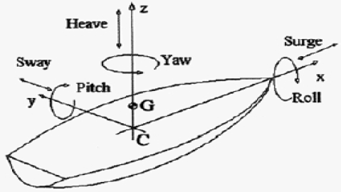

## 1.3 通讯规则

PC发送，倍福主站接收。使主站执行相应的控制命令，每帧80个字节。推荐帧包数为25~100包/秒。

|  |  |  |  |  |  |
| --- | --- | --- | --- | --- | --- |
| **序号** | **数据包长度：80** | **名称** | **名称** | **类型** | **备注** |
| 0 | Byte0 | 数据包头1 |  | uint8 | 107（0x6B） |
| 1 | Byte1 | 数据包头2 |  | uint8 | 108（0x6C） |
| 2 | Byte2 | 校验字节 |  | uint8 | 和校验 |
| 3 | Byte3 | 平台控制指令 |  | uint8 | 见下表 |
| 4 | Byte4~7 | 方位角速度Z | angular_velocity_yaw | float | 单位：radians/s（弧度/s） |
| 5 | Byte8~11 | 俯仰角速度X | angular_velocity_roll | float |
| 6 | Byte12~15 | 侧倾角速度Y | angular_velocity_pitch | float |
| 7 | Byte16~19 | 方位角Z | Yaw -Z | float | 当平台不是360度旋转平台时，需要使用角加速度来代替；单位：radians（弧度） |
| 8 | Byte20~23 | 俯仰角 X | Roll -X | float | 单位：radians（弧度） |
| 9 | Byte24~27 | 侧倾角Y | Pitch-Y | float | 需要加上π/2；单位：radians（弧度）. |
| 10 | Byte28~31 | 纵向加速度y | acceleration_y | float | 单位：m/s2 |
| 11 | Byte32~35 | 横向加速度x | acceleration_x | float |
| 12 | Byte36~39 | 垂向加速度z | acceleration_z | float |
| 13 | Byte40~43 | 纵向速度y | velocity_y | float |  |
| 14 | Byte44~47 | 横向速度x | velocity_x | float |
| 15 | Byte48~51 | 垂向速度z | velocity_z | float |
| 16 | Byte52~55 | 方位角加速度 | position_yaw | float |  |
| 17 | Byte56~59 | 俯仰角加速度 | position_roll | float |
| 18 | Byte60~63 | 侧倾角加速度 | position_pitch | float |
| 19 | Byte64~67 | 预留 |  |  |  |
| 20 | Byte68~71 | 预留 |  |  |
| 21 | Byte62~75 | 预留 |  |  |  |
| 22 | Byte76~79 | 帧尾 | "ToCA" | fourcc | 54 6F 43 41 |

**发送数据包范例 (Examples)：**

6B 6C xx 00 00 00 00 00 00 00 00 00 00 00 00 00 9D 11 BF BF 8B 17 B4 3C 29 09 C9 3F F4 FE B8 3D E6 74 E3 3C F5 0C 1C 3D 9C CE 73 3A 74 FF D2 B8 C0 D1 59 3C 38 E6 2D FB 48 BE 23 02 1F 37 0E 00 00 00 00 00 00 00 00 00 00 00 00 00 54 6F 43 41

**平台控制指令：**

|  |  |  |  |  |  |  |  |  |
| --- | --- | --- | --- | --- | --- | --- | --- | --- |
| Bit | 7 | 6 | 5 | 4 | 3 | 2 | 1 | 0 |
|  |  |  |  |  |  | | 启停控制指令（连续发送） | |
|  |  |  |  |  |  | | 0：维持当前状态  1：启动  2：停止（平台归到零位）  3：急停（平台保持当前姿态） | |

**校验字节：**从第4个字节到倒数第5个字节累加和的低8位。

$$Byte\left(2\right)= Mod{ 2}^{8}\sum_{i=3}^{75}{Byte(i)}$$